第一周“线上教学准备工作简报”

工商管理系

2020年3月5日

工商管理系第一周“线上教学准备工作简报”
一、系部的组织部署
按照甘肃省教育厅联合省通信管理局出台《全省大中小学疫情防控延期开学期间网络教育有关工作指导意见》和兰州财经大学陇桥学院《关于做好疫情防控期间教学工作安排的通知》，全面落实落实教育部“停课不停学、不停教”要求。我系通过钉钉视频会议，全员动员和参与，制定了疫情期间的教学工作计划，并安排部署了具体的课程教学任务和2020届毕业论文指导工作。
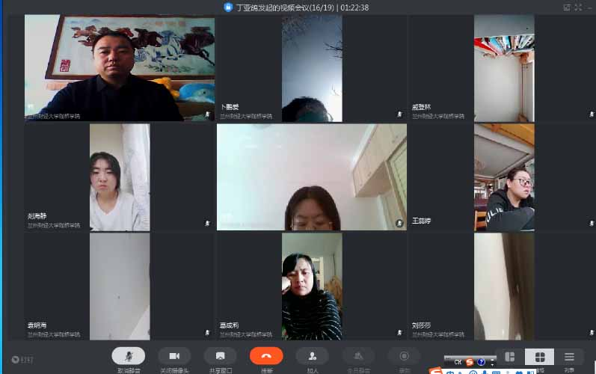
搭建线上教学平台是重点。我系要求老师利用超星学习通、中国大学MOOC、智慧树、优课联盟、学堂在线雨课堂、钉钉云课堂、腾讯课堂、微信公众号（对分易）、微信群、QQ群等多种线上平台，通过现有教学视频学习、上传课件和相关视频学习、录制微课视频和直播教学等线上教学手段，完成我系大部分课程在疫情期间的教学任务。我系老师还积极参与了各线上教学平台的使用效果比较，经过多次反复的测试实践和经验交流，最终确定了两个比较好的线上教学平台：钉钉云课堂（钉钉APP）、腾讯课堂推荐老师重点使用。
二、老师的线上教学准备落实情况
戚登林老师：
通过各种途径、各种资源了解网络教学，逐渐对线上教学有了全新的认识：网络教学是相对于传统教学而言的一种全新的教学形式，是对传统教学形式的补充，有助于教师教学能力和教学手段的提升。通过做好课程准备——在优课联盟（www.uooc.net.cn）上找到了《生产与运作管理》课程的国家精品课程资源，经过试听，该课程与我院学生的学情相符，所以确定将该课程作为线上教学的辅助资源，以弥补学生在线上学习时没有教材的问题；平台设备准备——无论利用哪个平台、采用哪种形式的线上教学，都必须要配备摄像头和麦克风。所以线上教学的第二步就是购买教学必备的设备；技术准备——通过不断的学习、了解、测试，最终确定了钉钉和腾讯群直播两个平台作为该课程的线上教学平台，以钉钉直播为主，腾讯群直播备用；心理准备——通过召开钉钉视频会议，发现问题、讨论解决、交流经验、打消疑虑，使大家能够满怀自信的走近线上教学。做好线上教学工作不仅要有扎实的前期准备，而且要有充足的心理准备，大家一起努力、共克时艰。
丁亚鸽老师：
一、教学资料准备
本学期共担任《导游业务》和《前厅与客房管理》两门专业课的教学任务，前期已完成了教案的撰写、PPT课件的制作、教学日志的编写等教学准备工作。
二、线上教学的准备
由于疫情影响，线上教学已是必然途径。自2月中旬开始，首先搜集了现有网络教学资源，通过对中国大学MOOC、智慧树、学堂在线等教学资源的比较分析，选择了适合课程和学生特点的教学资源。
其次就是教学平台的搭建。因为我计划用“线上教学资源+直播的混合式教学模式”。前期主要测试了钉钉、QQ直播、雨课堂、超星、腾讯课堂等教学软件。通过比较各个平台的优劣势，结合我自身现有教学条件以及学生情况，我决定选择钉钉、QQ直播间作为教学平台，以保障正常线上教学。我现已做好学习钉钉群和QQ群的创建工作，正在测试学习阶段。
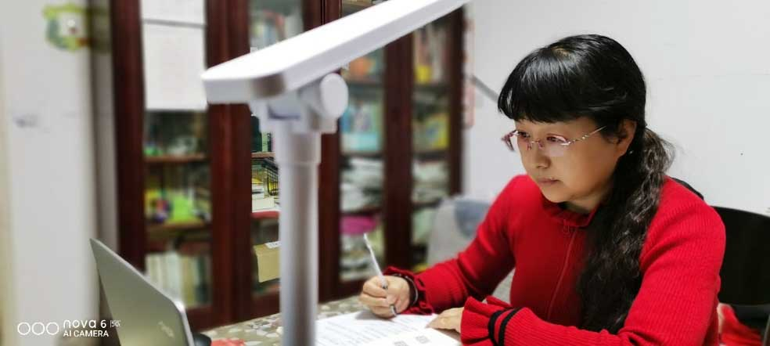
要做好特殊时期的线上教学必须做好四项准备工作：第一是思想准备，即正确的认知基础；第二是物质准备，即教学资料和电脑等教学设备准备；第三是知识准备，即课程教学知识储备；第四是技术准备，即对网络平台软件的熟悉与使用。就我个人而言，第四项是短板，还需努力学习。
葛成莉老师：
本人本学期共代两门课程，两门课程均采用超星平台和中国慕课平台，找了与课程内容相近的教学视频及相关资料，目前准备了两周的教学内容，包括课件、教学视频、作业及讨论内容，章节、课时量也已调整好，学生班级也已添加完备，基本做好了线上教学的准备，考虑到近期线上教学较多，网络信号的不稳定性，等课表下来后拟与学生沟通，错开上课高峰时间，引导学生在非黄金时段进行学习。
线上教学运用这些平台虽然在这个特殊时期解决了当前停课不停学的问题，但毕竟这种方式无法和学生当面交流沟通，网络技术、教学过程监控等措施也不胜完善，个人感觉在一定程度上教学效果欠佳，仍需继续探讨更有效的方法来进行线上教学。
孙振兴老师：
首先，就本学期所带的理论课《市场营销学》和《消费者行为学》先进行相关资料的收集和分析，最终选定中国（大学）MOOC的两门课作为学习的视频参考资料：
要求同学们在老师讲解之余，一定要在平时课下观看、答题，并取得学习证书，以作为我们平时成绩的重要来源之一。
其次，考虑到我校学生都安装了“学习通”软件，为了方便起见在该软件进行了备课：
主要采用课件图片+语音讲解+文字解释和要求+作业的方式进行重点知识的导学，更多是引导学生自学。后期在试验和学生教学沟通时，发现学习通软件在高峰期学生进不了学习平台：
于是又开始试验“腾讯课堂”，发现在放老师PPT时，学生看不到老师的摄像头，和学生基本没有面部的交流；而在放直播摄像头时，又不能同时放PPT，所以，效果也不好。于是和学生开始钉钉直播试验，效果不错：
钉钉直播时，老师的头像、学生的连线，ppt的展示都可在学生手机同时上出现，而且PPT、摄像头、对话框等，都可以调整大小和位置，比较灵活，在进行教学时，讨论的时候用钉钉视频会议，讲课的时候用钉钉直播，可以很容易的切换，学生和老师的交流更密切，效果最好，学生也只需要一部手机就可以，方便灵活。
通过前期和学生的反复试行和沟通，最后决定采用钉钉线上面对面直播+慕课自学的形式进行线上教学活动：
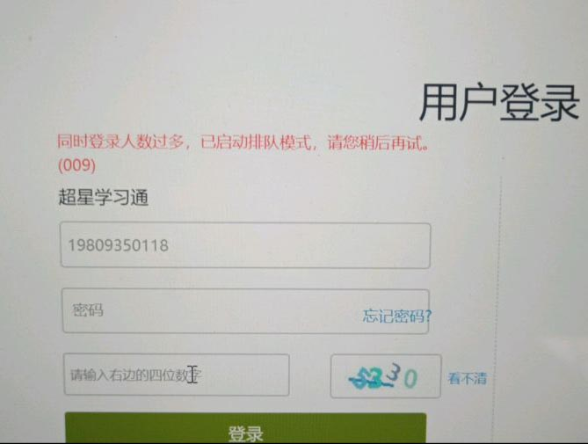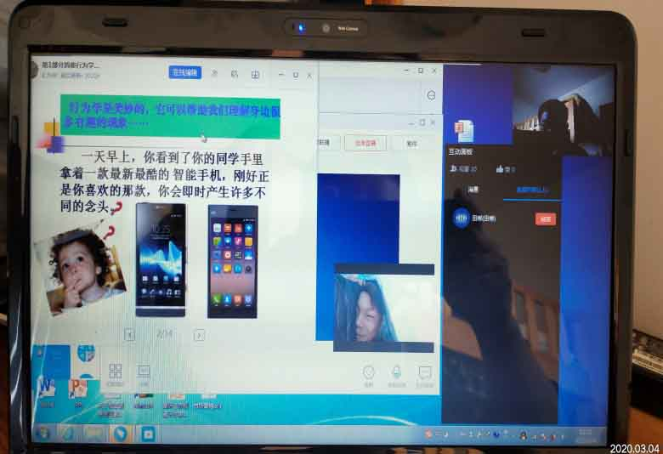
目前两门课都建立了钉钉课程群，学生已经全部进群，提出了学习要求，布置了第一次作业，学生反馈较好，做好了正是线上教学的基本准备工作。
教学思路是：充分调动学生的自学，这主要通过布置相应的作业来实现；充分和学生一起进行理论教学的互动和讲解，这主要通过直播完成；再要求学生课下观看相应教学视频，以MOOC教学和完成答题取得相应学习证书完成。
景玉萍老师：
一、 本学期本人承担两门课程教学任务，物流管理专业课程《仓储管理》、《ERP沙盘模拟实验课程》，以及大四毕业学生的论文指导工作。
二、线上教学准备工作
1.仓储管理准备情况
仓储管理为物流管理专业学生专业主干课程之一，要学生学习和掌握仓储管理的基本概念和理论，及学习仓储管理中优化作业管理的各种模型和方法。培养现代化管理方法和手段的高素质仓储管理人才。本学期开始先利用腾讯课堂进行线上与学生见面沟通课程性质、教学及考核要求，再进行学生引导利用中国大学慕课《仓储管理》和学生群共同进行学习。
中国慕课网上有仓储管理每一章节教学视频、PPT，要求学生学习并做学习笔记。每一章节学习结束后有本章的测试题要求学生完成，老师在学生群再布置作业题要求学生做纸质版作业，使用对分易平台进行作业的提交和讨论。
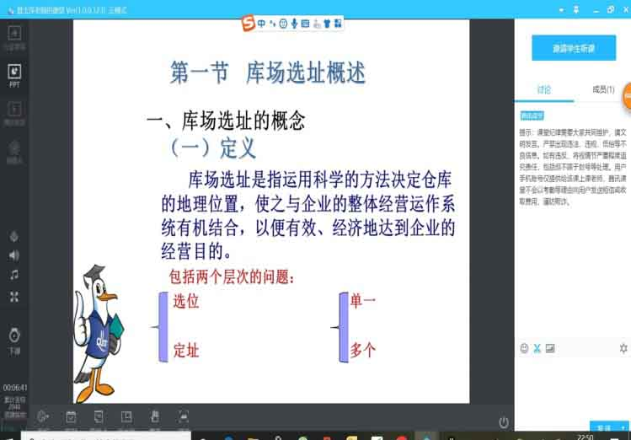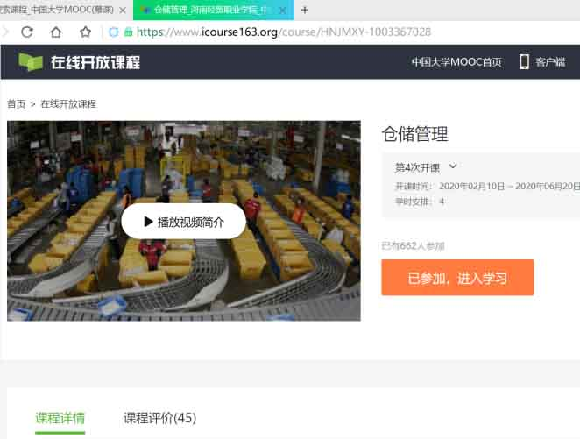
2.ERP沙盘模拟实验
ERP沙盘模拟实验涉及到学生分小组讨论，确定职位，商业预测，认识道具等一系列活动，不适合线上教学，虽然可以线上规则讲解，但考虑到效果不好，开学做实验还要重复讲规则，所以等待开学补课完成教学任务，
三、毕业论文指导工作
在2019-2020学年第一学期后半学期已经开始了论文的开题指导，且布置任务进行企业调查与毕业论文初稿的撰写，现要求学生提交初稿电子版给老师进行修改与反馈。
李秀丽老师：
本学期承担《质量管理学》和《物流系统规划与设计》两门课的教学任务，由于疫情影响，故采用线上教学。主要的教学形式拟采用中国慕课资料与对分易相结合的教学方法进行。现以《质量管理学》为例，说明线上教学的思路。
一、学生登录中国大学慕课，根据视频教学进行学习，并做好记录。每节内容都有相应的随堂测试，学生可以很好地自我检测。
二、对分易集中答疑。对分易是微信里的小程序，学生可以很方便的采用手机进行考勤、线上作业的提交、讨论以及在线答疑等。在课程资源功能选项中，上传课件，供学生补充学习。
通过互动直播功能，可以很方便的与学生建立直播课堂，给学生答疑解惑，在线交流。
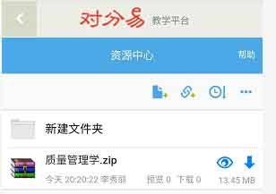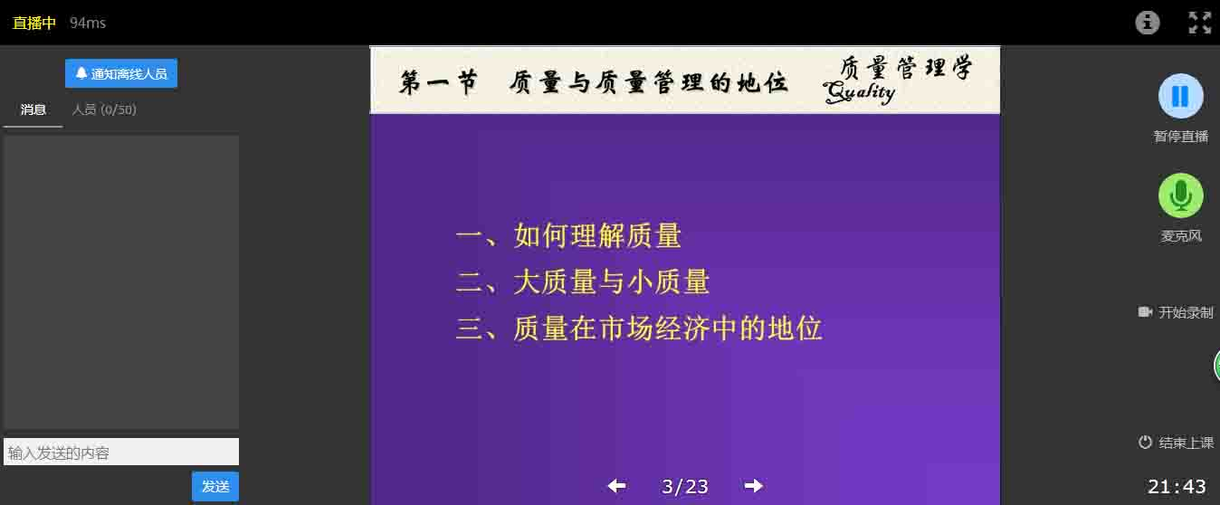
三、《物流系统规划与设计》的教学思路跟《质量管理学》的教学思路一致。
马天明老师：
本学期共代三门课，其中两门已做好线上教学准备，所用平台为钉钉群直播，同时辅助软件用QQ群和微信群，已经和所授课班级取得联系。一切教学资料准备齐全。只等课表和上课通知。
滕越老师：
自学院线上教学文件下发之后，根据学校提供的相关教学平台，积极进行了相关的在线视频培训，探索各种平台的使用方法，比如学习通，知到，腾讯课堂，腾讯会议，钉钉以及一些在线慕课，找到适合学生和适合自己的线上教学方法。在多次试用之后选取了学习通以及钉钉这两大平台。通过学习通让大家观看课程相关视频以及发放各种学习资料以及布置作业，再结合钉钉视频以及钉钉直播给学生进行答疑以及讨论沟通。在准备期间建立了钉钉班级群，找学生进行了开课前的测试，以保障能够顺利展开教学工作。
王丽君老师：
一、教学准备
在这个延长版的假期,开学时节已经不习惯在家待着,但是疫情就是命令,面对现实的教学情况,从学院领导发出通知开始到系部领导班子在线的指导，我从对线上平台的有所了解到认真听直播培训，自己钻研，不断尝试，一步一步地寻找教学资源，一个一个地听一些平台上教学视频的内容，一点一点地做出标记。因为选择成熟课程的教学资源要考虑的问题比较多，比如：难易程度是否适合我们的学生接受与理解，讲授的内容多少是否和我们的教学大纲匹配，讲授的时间长短是否符合我们学校该专业学生的教学要求，知识框架是否和我们选用的教材匹配，对于知识点的解析是否符合我们的考试要求等等。
因此，在反复尝试之后，最后选用学习通教学平台，在资源的选用上，综合了平台资源与自己以往购买的教学视频，这样在内容上可以相互补充，使得学生在掌握知识时更加符合学院的要求与教学目标。
由于全国的网络压力比较大，所以要使线上教学不容易卡顿，能顺畅进行，尤其适应边远农村学生网络硬件设施不完善的情况，网络直播的效果不是太好，而事先录制并上传的速课比较稳定，效果比较好。网络化的线上教学虽然能够解决学生的一定的学习需求，但是对学生的管控程度比较低，对学生的自学能力以及自觉性要求比较高。所以线上教学不一定适合所有的学生。
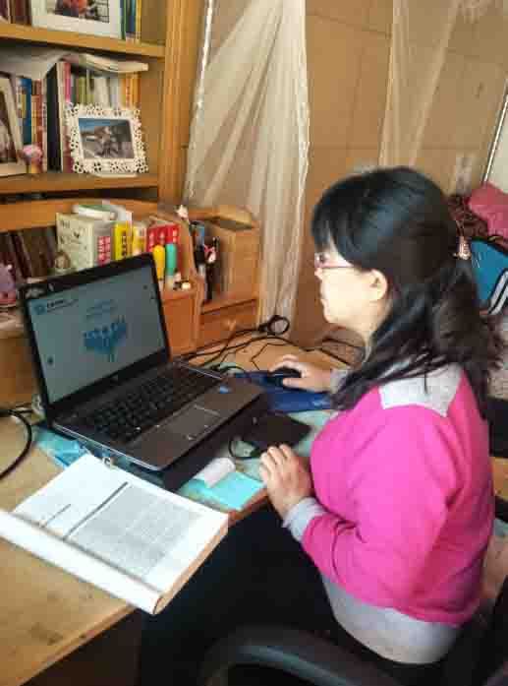
二、学生学习情况
学生长时间在家休息之后，不论是学习热情还是积极性都比较高，能够和老师积极沟通和交流，对问题的理解比较到位，在认真学习过后能提出有意义和家价值的问题。同时对老师的教学选用的资源也能提出相应的建议，对老师的要求也能积极响应。因此，这种教学方式在短时间内是比较好的。
卜鹏爱老师：
为达成疫情防控期间“停课不停教、停课不停学”的目标，根据教育部和教育厅对疫情防控期间教学组织与管理工作的相关要求，确保新学期本人教学工作的有序开展，本人就“安全有序、保质保量”开展新学期的理论教学、毕业设计（论文）等本科教学工作进行了大量的、积极的各项准备工作。首先根据课程性质和教学特点选择合适的网络资源平台。这项工作比较困难和繁琐，通过一一试听和比较，在根据教材体系结构，最终选定中国大学东南理工大学蓝海林教授的精品课程作为学生上课、听课的主要来源，它的优势在于讲解系统，试题多样，教学效果检测方式灵活，除此之外，本人通过QQ群课堂对学生的出勤，学习状况进行辅助讲解和跟踪。在这个过程中，我发现我们遇到的挑战和契机共存，问题突出，但也是我学习成长的一个机会，我继续探索积极探索新的教学模式与方法，在疫情防控期充分利用“中国大学MOOC（慕课）”等在线学习平台的优质课程资源，充分利用雨课堂、学习通等智慧教学解决方案，或利用QQ群、微信群、钉钉群等多种媒介，设计灵活多样的在线教学方案，有序有质量的开展线上教学，切实保障“停课不停教、停课不停学”。 结合学校安排和要求，根据自身实际，积极谋划，主动作为，调整完善教学计划、细化落实教学任务，优化完善教学进程、教学形式和教学考核要求等，尽量保证教学质量不打折扣。
为做好线上教学的组织与管理，我要求所有学生在在线授课前一周全部进入班级群，以便实现授课教师与学生的无障碍沟通。
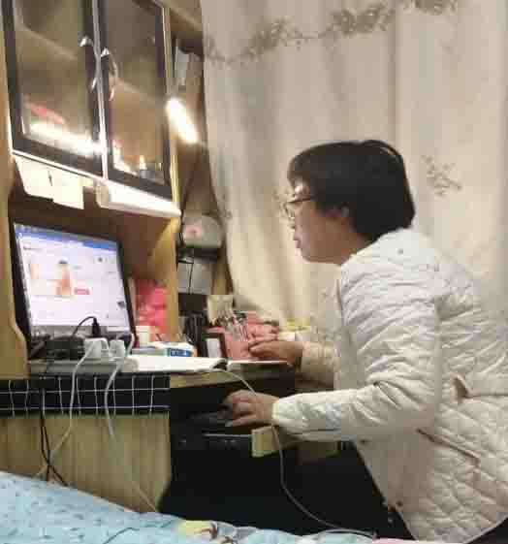
王蕊婷老师：
本周教学工作主要是做好即将开始的网课的一系列准备工作。本学期开设两门课程，分别是《管理学》和《管理系统工程》。两门课程均向学生推荐中国大学慕课网络教程，教程中既包括课程内容讲授，也有考试和测验环节。
其中《管理学》网课与教材内容匹配度高，且网络资源丰富而成熟，因此在授课时主要以学生学习网络课程为主，再配合腾讯课堂给同学们梳理知识点，并布置讨论和课后作业。
《管理系统工程》没有完全相同的网络课程，因此选择与教材某些部分章节匹配的课程让同学们学习，再由教师进行补充讲解。但本课程涉及数学模型的建立和求解内容很多，课程内容较难，网络授课难度大，学生学习效果无法保证。因此预计在开学面授课程的时候安排补课。
网络授课的手段除了要求学生学习中国大学慕课之外，还打算使用腾讯课堂进行网络授课。如果组织学生讨论，可以采用QQ群视频会议的方式，都比较简便易行。对学生的考核一方面可以通过腾讯课堂的签到、回答问题等环节进行监督，也可以布置课后作业，等开学之后让学生提交学习笔记和作业进行反馈。
徐燕老师：
一、线上积极指导学生论文
根据学校的文件要求，在疫情防控期间线上进行2020届毕业论文的指导。论文指导工作分批进行。针对专业基础较好，论文写作积极的同学先进行指导，督促尽快完成论文的初稿并进行修改。以QQ或者微信语音的方式与学生进行沟通和交流。针对专业基础薄弱的同学通过QQ的方式不断进行督促，给予资料查询的建议，帮助其尽快理清写作思路。这样能够缓解在疫情过后线下指导论文的压力。
二、积极准备线上授课材料
根据网络教学资源情况，授课采用不同的方式。如《市场预测与调研决策》网络中有与课程内容极度相似的课程，采用学生观看视频学习记录，教师建立QQ群进行讨论答疑，并且就知识要点进行强调，设置相关讨论，课后布置作业的方式进行强化。此外，教师将PPT、案例资料分享给学生，以供参考学习。如《渠道管理》网络中没有与课程相关的课程，在腾讯课堂采用PPT讲解的方式进行直播。该平台能够实现学生签到，教师在直播的过程中随时提问，让学生上台回答问题或进行讨论，课堂中随时测验，此外，课后能够对学生在直播间的时间进行统计，这能够有效督促学生学习，而且能够让老师掌握学生的学习情况，在后续的网络授课中不断进行调整。课程作业的提交和批阅通过对分易平台实现。
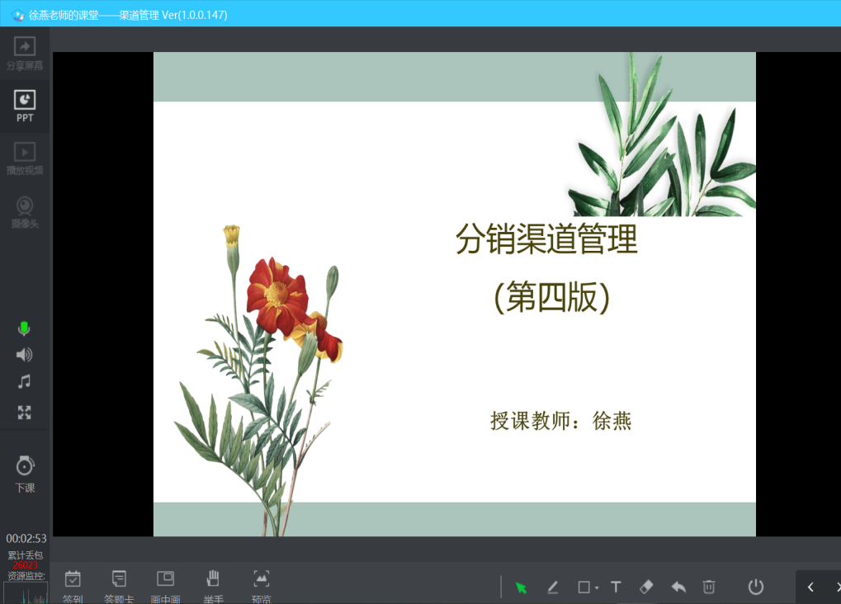

剡海静老师：
根据网络上不同的教学资源情况，针对腾讯课堂、QQ群课堂、超星平台进行了先后测试，并最终选择腾讯课堂作为教学网络平台，如图所示：
基于学生端的观看的方便、实用、效果，以及教师端操作的简便性等方面考虑，《管理学》、《现代物流学》两门课程，在慕课资源中选择与课程内容极度相似的课程，推送慕课视频给学生作为课前预习资料，借助腾讯课堂进行讨论答疑，并且就知识要点进行强调，设置相关讨论，课后布置作业的方式进行强化。此外，考虑到学生观看视频的乏味与效果，教师将电子版教材、讲义、PPT、案例资料分享给学生，以供参考学习。课程作业的提交和批阅通过对分易平台实现。
袁明海老师：
一、身心焦虑阶段
当听到准备上网课的通知后，虽早有心理防备，但身心依然非常焦虑。担心不懂网课技术，担心设备不能适应需求，其实这都是事实。
二、主动测试阶段
与其惴惴不安，不如测试一番。学习各种直播教学，笔记本、IPAD、手机统统上阵，组建临时家庭群演练。虽不能解决问题，但内心已经略安定下来，客观对待现实，努力做好自己，以待天择。
三、积极准备阶段
设备初步上手，教学内容要调整。思考教学过程，理清网课程序。先建立学生群，
再组织教学内容，准备试运行，做好上课准备。

刘莎莎老师：
课程 | 物流与供应链管理 | ERP沙盘模拟实验
课时/周 | 3 | 2
班级 | 电子商务1701 | 物流管理1701  物流管理（仓储管理方向）1701  经济与金融1701  经济统计学1701
平台 | 中国大学MOOC  《物流学》—北京交通大学  https://www.icourse163.org/learn/  NJTU-1205971813#/learn/announce | 钉钉
方式 | 在线学习 | 直播
课前准备 | 1.新建钉钉群，在群里分享教师讲义、课件，并推荐参考书目，供学生阅读预习，作为在线学习的辅助；  2.发布该课时主要内容及学习重、难点，供学生把握知识脉络 | 1.新建钉钉群，在群里分享教师讲义、课件及重要资料，并推荐参考书目，供学生阅读预习；  2.发布该课时主要内容及学习重、难点，供学生把握知识脉络
课时内容 | 1.绪论  1.1课程简介与学习方法  1.2物流的概念  1.3物流的分类  1.4物流的价值 | 1.ERP沙盘模拟概况  1.1认识ERP  1.2认识企业管理  1.3认识ERP沙盘模拟
课后辅导 | 1.将在线专题讨论题目作为课后讨论的主题，定时在群里讨论发言，查看学生在线学习成果；  2.定时答疑，解决学生在学习过程中遇到的疑难问题 | 1.直播下课时布置思考问题，学生思考或查资料之后，定时在群里讨论发言，查看学生学习成效；  2.定时答疑，解决学生在学习过程中遇到的疑难问题
学生反馈：网络不太流畅；涉及班级较多的课程，老师难于管理，学生纪律较松散；线上上课效果挺好的，学生都能配合老师的教学。
老师们普遍反馈，现有MOOC等教学视频与我系教学大纲不是太匹配，需要再补充大纲要求掌握的内容。
李金峰老师和时书霞老师：
前期已做好教学资料的搜集与整理，现正在建立与学生的联系阶段。具体线上教学准备情况如下表所列：
